Дизайн-проект
«Наш
книжный
уголок»

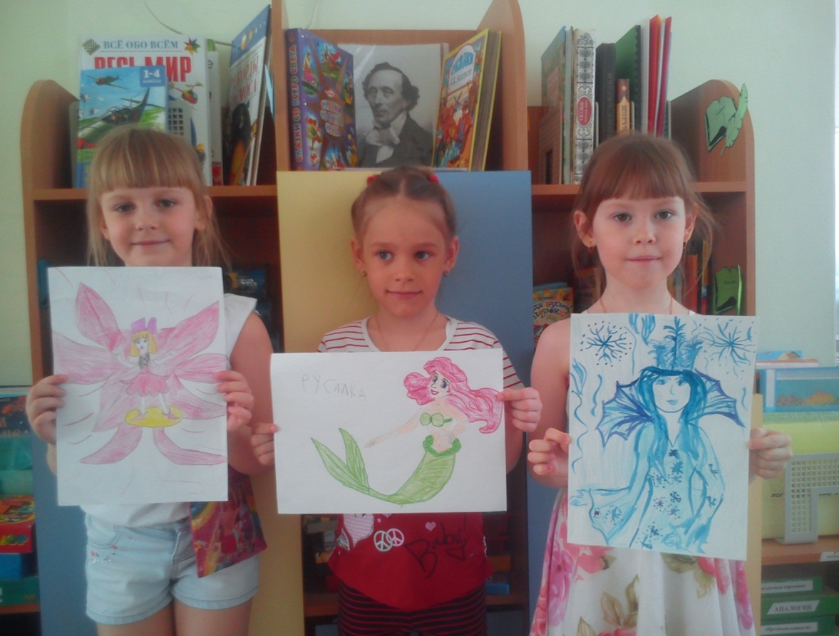

Подготовила: Горбунова Т.А.
воспитатель подготовительной к школе группы.
Дошкольный возраст — первая и важнейшая ступень в развитии литературно — образованного человека. От того, какие взаимоотношения между ребёнком и книгой возникнут в детстве, зависит его дальнейшие отношения с искусством слова.
Привить ребенку любовь к чтению — это непростая задача. Современный дошкольник живет в окружении огромного количества источников информации. Телевидение, компьютер с его возможностями, Интернет… Книга тоже есть в этом списке, но в наш стремительный век ее
как-то отодвинули в сторону…
Взрослые, окружающие ребенка, должны сделать все возможное для того, чтобы общение с книгой стало необходимой частью жизни ребенка.
Общение с книгой — важное условие развития фантазии ребенка. А уж с тем, что любое литературное произведение помогает понять, что хорошо, а что плохо (при почти иногда полном отсутствии жизненного опыта у ребенка), формирует нравственные принципы и культурные ценности, вряд ли кто-то станет спорить. И никакой художественный фильм не заменит тесного контакта с книгой детских писателей и поэтов.
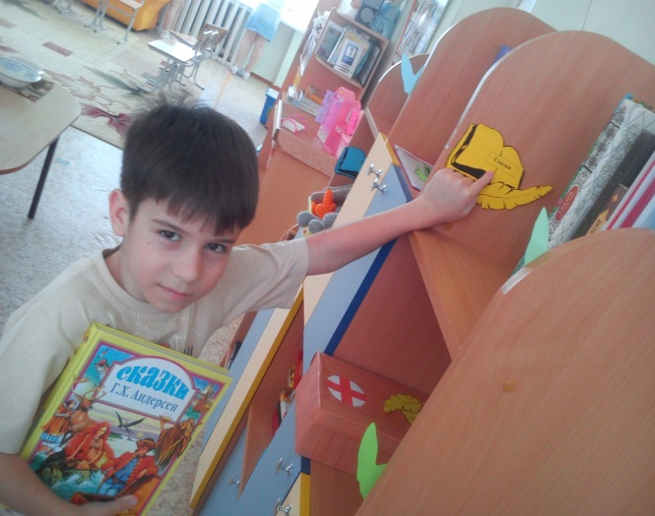
Книжный уголок — необходимый элемент развивающей предметной среды в групповой
комнате дошкольного учреждения. Это форма распространения информации о книгах, их авторах и иллюстраторах, способствующая привыканию детей к образу книги, возбуждающая интерес к ней, желание рассмотреть и прочесть ее.
Его наличие обязательно во всех возрастных группах, а оформление и содержание зависит от возраста детей. Уголок должен быть не парадным, а рабочим.
Его цель — не быть ярким, праздничным украшением группового помещения, а дать возможность ребенку общаться с книгой.
Наш уголок книги является уютным, привлекательным, располагающим ребенка к неторопливому сосредоточенному общению с книгой. В этом уголке ребенок имеет возможность самостоятельно, по своему вкусу выбрать книгу и спокойно рассмотреть ее. Ребенок имеет возможность внимательно и сосредоточенно рассмотреть иллюстрации, вспомнить содержание, многократно вернуться к взволновавшим его эпизодам.
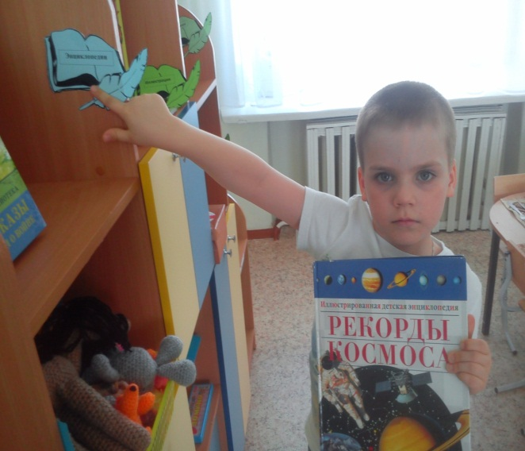
Наш уголок книги располагается вдали от мест игр детей, чтобы шумные игры не отвлекали ребенка от сосредоточенного общения с книгой.
В нашем уголке присутствуют:
- Полочки, открытые витрины, где хранятся книги;
- специально выделенные стулья.
Дети также приносят из дома детские книги, журналы, в которых много стихов, сказок, современные иллюстрации, головоломки, ребусы. Ребята охотно листают страницы книг и журналов, а в совместной деятельности с педагогом – разгадывают ребусы, прочитывают рассказы.

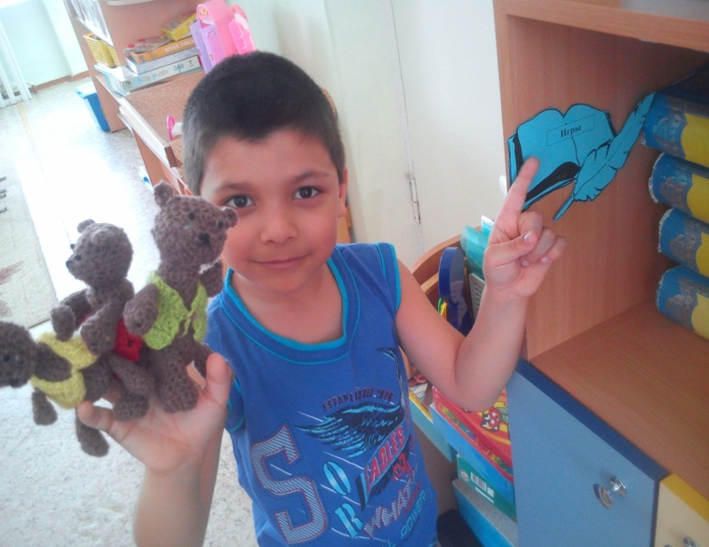
Приобретению знаний по литературе, начитанности способствуют литературные игры, такие как «Собери картинку», «Любимые сказки», пазлы по мотивам известных детям сказок, а также театральные игры..

Чтобы приобщить детей к трудовой деятельности и воспитывать в них положительное
и бережное отношение к книге, в уголке организована мастерская по ремонту книг
«Книжкина больница»

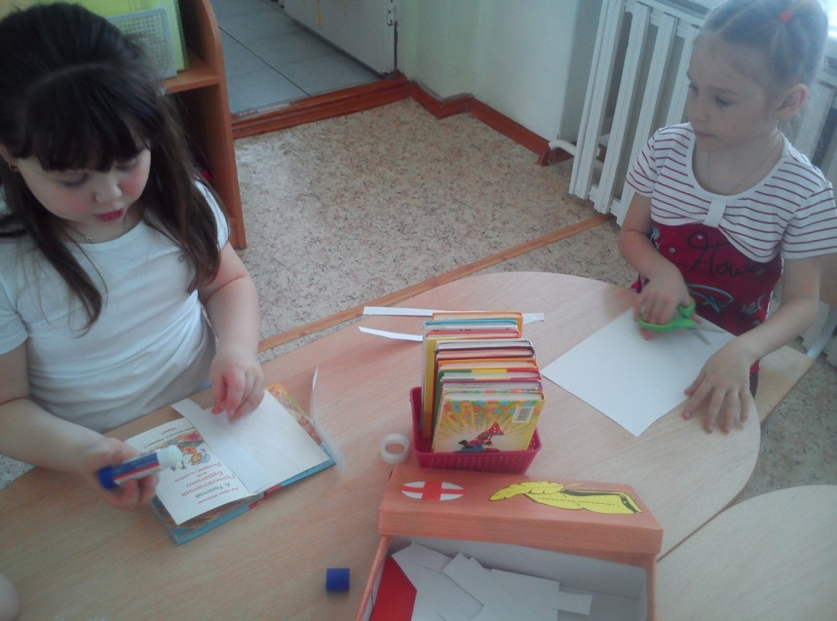
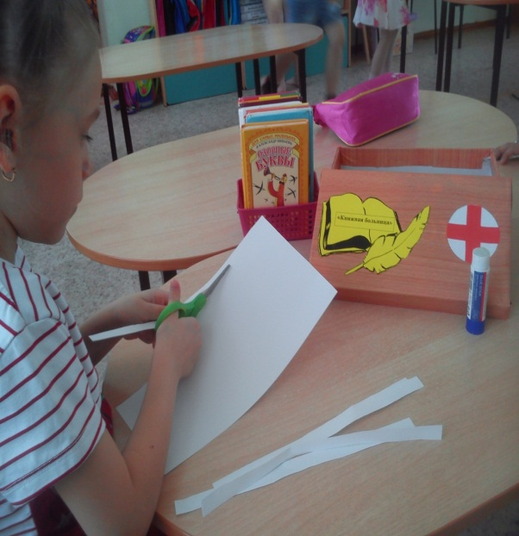
Подбор литературы соответствует возрастным особенностям детей.
Как мы отбираем книги, чтобы наилучшим образом учесть разные вкусы и интересы детей.
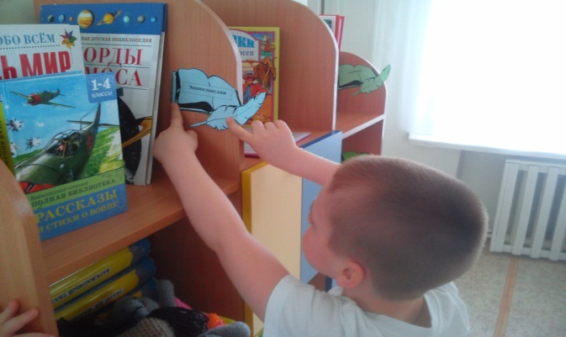
В нашем книжном уголке находятся следующие виды книг:
- 2-3 сказочных произведения, чтобы удовлетворить постоянный интерес к сказкам:
- книги о жизни природы, о животных и растениях. Рассматривание иллюстрации природоведческих книг ребенок лучше познает тайны и закономерности мира природы.
- Энциклопедии, которые дети увлеченно рассматривают и изучают, постоянно открывая в них новые интересные для себя вещи;
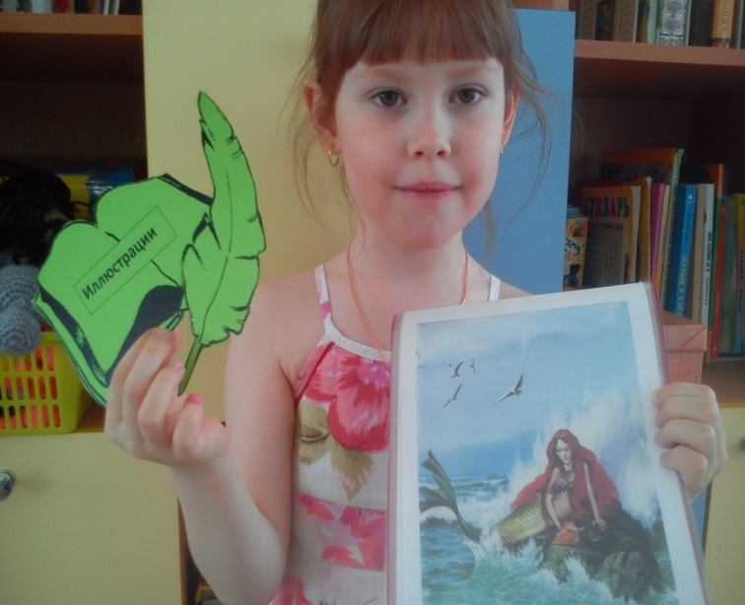
- В уголке книги помещены интересные, хорошо иллюстрированные книги, которые дети приносят из дома, а также «толстые» книги, которые воспитатель читает в группе в течении длительного периода времени.
Для лучшего усвоения прочитанного и для развития графических навыков, эстетического вкуса детям предлагаются иллюстрации и раскраски по сказкам, рассказам.

Кроме книг, в нашем уголке находятся атрибуты к сюжетно-ролевой игре «Библиотека» (подборка журналов, книжки разного формата, билеты-формуляры читателя).
А также тематические альбомы, рисунки детей по произведениям писателей и поэтов, созданные в совместном творчестве родителей и детей.
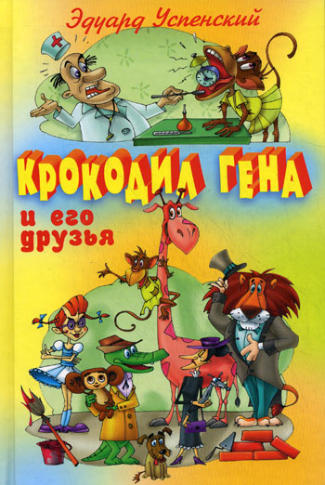
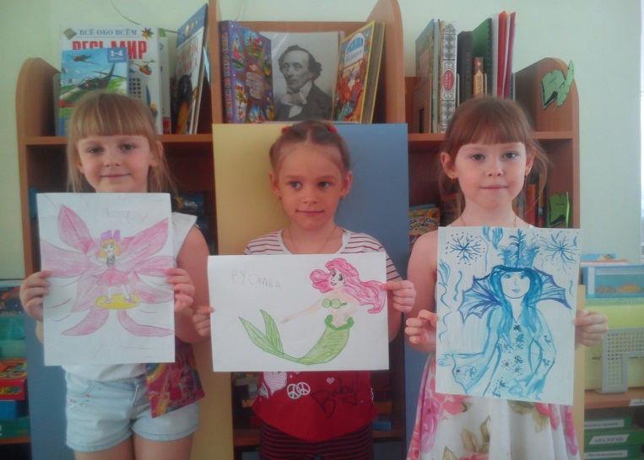

В целях приобщения детей к бережному обращению с книгой подготовлена схема «Как правильно пользоваться книгой».

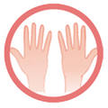
Брать книги чистыми руками;
Перелистывать осторожно за верхний правый угол страницы;
Не рвать;
Не мять;
Не использовать для игр;
Всегда класть книгу на место.

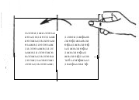

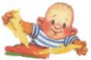

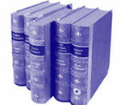

Для знакомства с детскими писателями и поэтами и их творчеством организована тематическая выставка по их произведениям.
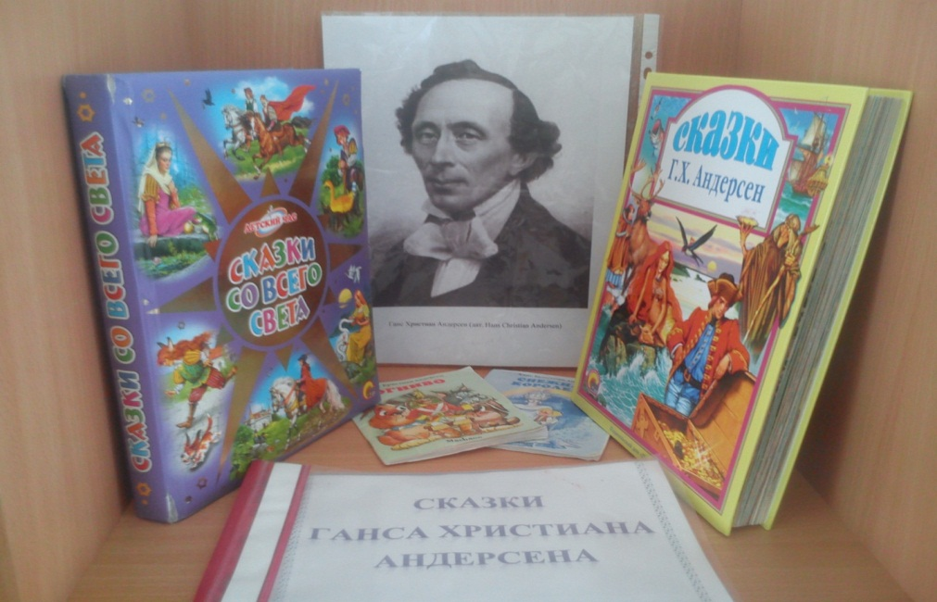

Главной задачей педагогов является привитие детям любви к художественному слову, уважения к книге, развитие стремления общаться с ней, т. е. всего того, что составляет фундамент воспитания будущего «талантливого читателя» через книжный уголок группы.
Дети должны активно пользоваться и знать ту литературу, которая в нём помещена.
Помним, что книги – это наши друзья!
